安丘市住房和城乡建设局2024年政府信息公开工作年度报告
本报告根据《中华人民共和国政府信息公开条例》（国务院令第711号，以下简称《条例》）《国务院办公厅政府信息与政务公开办公室关于印发中华人民共和国政府信息公开工作年度报告格式的通知》（国办公开办函〔2021〕30号）等有关法律法规的要求编制。本报告包括六个部分内容：总体情况；行政机关主动公开政府信息情况；行政机关收到和处理政府信息公开申请情况；因政府信息公开工作被申请行政复议、提起行政诉讼情况；政府信息公开工作存在的主要问题及改进情况；其他需要报告的事项。
一、总体情况
2024年，安丘市住房和城乡建设局围绕住建工作实际，及时回应社会关切，不断提升政府信息公开工作力度和实效。
（一）主动公开
1.体制机制建设情况
政务公开领导小组根据全局工作安排，结合上级部署，及时进行分析评议，完善需要实行公开的政务和业务事项的工作机制。
2.主动公开信息情况
2024年市住建局主动公开信息298条，其中在政府门户网站的“公开”栏目共发布各类信息226，通过“爱安丘”APP等新媒体公开信息44条，报刊公开信息28条，相比去年，共精简217条。按时发布了建筑市场监管、市政建设等重点领域信息及2024年部门预算、2023年部门决算信息，发布17条公共资源配置、重大建设项目批准和实施等信息；及时更新了我局机关职能、机构设置等信息。发布法律、法规、规章和国家有关规定应当主动公开的其他政府信息3条。
3.解读回应关切
2024年，我局对《安丘市2024年老旧小区改造实施方案》等两项政策进行8条视频、H5、文字形式解读，年内平台共收到留言、投诉、咨询共9件，主要涉及拆迁、房屋销售等问题，均已按规定答复。
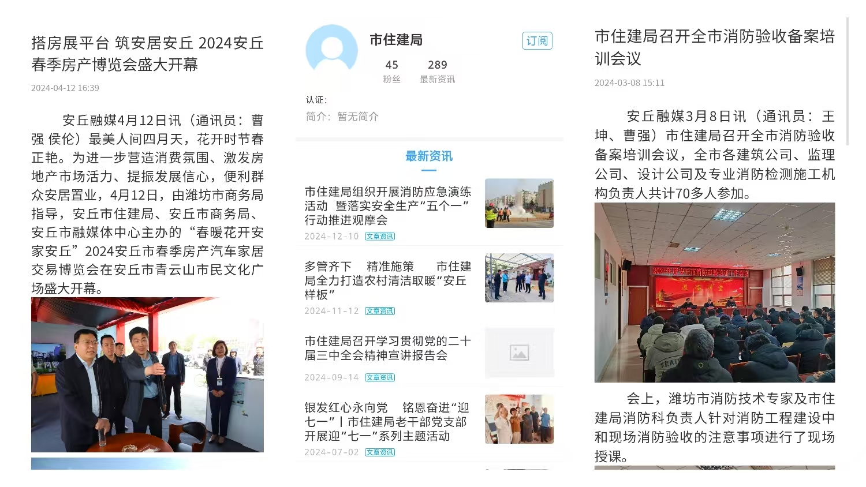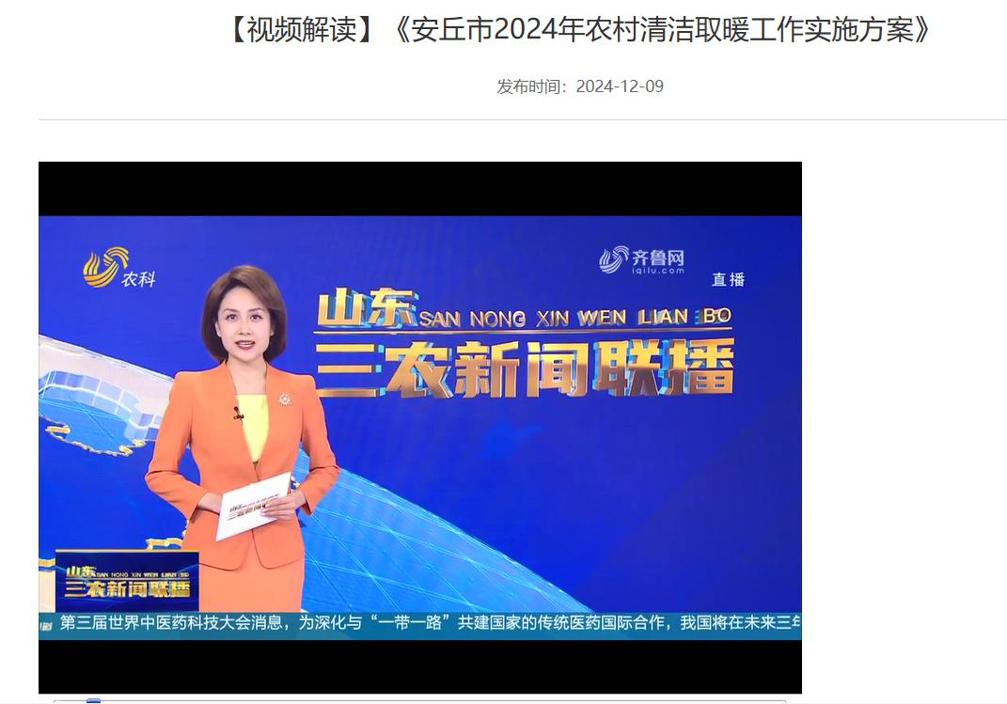
（二）依申请公开
2024年，面对依申请公开申请件逐年增多，聘请专业律师协助审查流程，不断完善工作制度。全局共收到政府信息公开网络申请39件，主要涉及项目建设、物业服务相关信息。其中，予以公开7件，部分公开10件，15件因所申请信息不存在，无法提供，5件逾期未按收费通知要求缴纳费用、行政机关不再处理其政府信息公开申请，另2件结转下年度继续办理。因政府信息公开被申请行政复议8件，提起行政诉讼0件。2024年度本机关依申请公开政府信息未收取任何费用。
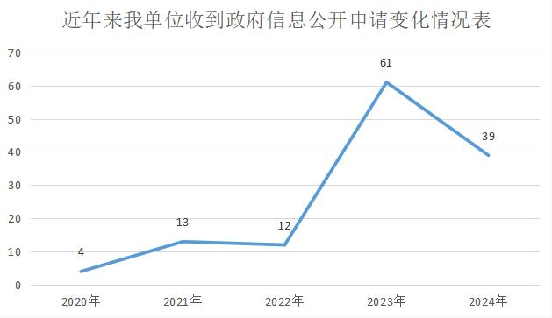
（三）政府信息管理
一是完善政府信息公开保密审查和动态调整制度，规范政府信息主动公开目录建设，对涉及的政策法规、规划计划坚持“应公开尽公开”。二是建立健全全生命周期管理保密审查制度、规范性文件审查管理制度，做到“涉密信息不上网，上网信息不涉密”。
（四）政府信息公开平台建设
2024年，把政务公开工作纳入重要议事日程，着力健全政务公开组织体系。以市政府门户网站为载体，严格落实信息发布责任人制度，建立信息发布和审核机制，做好政府信息公开各栏目内容保障工作。
（五）监督保障
一是发挥监督作用。通过政务公开领导小组监督指导、工作考核，将社会评议列入全年主要任务目标，未产生重大不良影响信息及责任追究。二是加强政务公开培训，我局专职政务公开人员2人，2024年在本单位组织政务公开业务培训4次，累计投入0.3万元。
二、主动公开政府信息情况
第二十条第（一）项
信息内容 | 本年制发件数 | 本年废止件数 | 现行有效件数
规章 | 0 | 0 | 0
行政规范性文件 | 0 | 0 | 0
第二十条第（五）项
信息内容 | 本年处理决定数量
行政许可 | 58
第二十条第（六）项
信息内容 | 本年处理决定数量
行政处罚 | 0
行政强制 | 0
第二十条第（八）项
信息内容 | 本年收费金额（单位：万元）
行政事业性收费 | 0
三、收到和处理政府信息公开申请情况
（本列数据的勾稽关系为：第一项加第二项之和，等于第三项加第四项之和） |  |  | 申请人情况
 |  |  | 自然人 | 法人或其他组织 |  |  |  |  | 总计
 |  |  | 自然人 | 商业  企业 | 科研  机构 | 社会公益组织 | 法律服务机构 | 其他 | 总计
一、本年新收政府信息公开申请数量 |  |  | 39 | 0 | 0 | 0 | 0 | 0 | 39
二、上年结转政府信息公开申请数量 |  |  | 19 | 0 | 0 | 0 | 0 | 0 | 19
三、本年度办理结果 | （一）予以公开 |  | 10 | 0 | 0 | 0 | 0 | 0 | 10
三、本年度办理结果 | （二）部分公开（区分处理的，只计这一情形，不计其他情形） |  | 10 | 0 | 0 | 0 | 0 | 0 | 10
三、本年度办理结果 | （三）不予公开 | 1.属于国家秘密 | 0 | 0 | 0 | 0 | 0 | 0 | 0
三、本年度办理结果 | （三）不予公开 | 2.其他法律行政法规禁止公开 | 0 | 0 | 0 | 0 | 0 | 0 | 0
三、本年度办理结果 | （三）不予公开 | 3.危及“三安全一稳定” | 0 | 0 | 0 | 0 | 0 | 0 | 0
三、本年度办理结果 | （三）不予公开 | 4.保护第三方合法权益 | 0 | 0 | 0 | 0 | 0 | 0 | 0
三、本年度办理结果 | （三）不予公开 | 5.属于三类内部事务信息 | 0 | 0 | 0 | 0 | 0 | 0 | 0
三、本年度办理结果 | （三）不予公开 | 6.属于四类过程性信息 | 0 | 0 | 0 | 0 | 0 | 0 | 0
三、本年度办理结果 | （三）不予公开 | 7.属于行政执法案卷 | 0 | 0 | 0 | 0 | 0 | 0 | 0
三、本年度办理结果 | （三）不予公开 | 8.属于行政查询事项 | 0 | 0 | 0 | 0 | 0 | 0 | 0
三、本年度办理结果 | （四）无法提供 | 1.本机关不掌握相关政府信息 | 31 | 0 | 0 | 0 | 0 | 0 | 31
三、本年度办理结果 | （四）无法提供 | 2.没有现成信息需要另行制作 | 0 | 0 | 0 | 0 | 0 | 0 | 0
三、本年度办理结果 | （四）无法提供 | 3.补正后申请内容仍不明确 | 0 | 0 | 0 | 0 | 0 | 0 | 0
三、本年度办理结果 | （五）不予处理 | 1.信访举报投诉类申请 | 0 | 0 | 0 | 0 | 0 | 0 | 0
三、本年度办理结果 | （五）不予处理 | 2.重复申请 | 0 | 0 | 0 | 0 | 0 | 0 | 0
三、本年度办理结果 | （五）不予处理 | 3.要求提供公开出版物 | 0 | 0 | 0 | 0 | 0 | 0 | 0
三、本年度办理结果 | （五）不予处理 | 4.无正当理由大量反复申请 | 0 | 0 | 0 | 0 | 0 | 0 | 0
三、本年度办理结果 | （五）不予处理 | 5.要求行政机关确认或重新出具已获取信息 | 0 | 0 | 0 | 0 | 0 | 0 | 0
三、本年度办理结果 | （六）其他处理 | 1.申请人无正当理由逾期不补正、行政机关不再处理其政府信息公开申请 | 0 | 0 | 0 | 0 | 0 | 0 | 0
三、本年度办理结果 | （六）其他处理 | 2.申请人逾期未按收费通知要求缴纳费用、行政机关不再处理其政府信息公开申请 | 5 | 0 | 0 | 0 | 0 | 0 | 5
三、本年度办理结果 | （六）其他处理 | 3.其他 | 0 | 0 | 0 | 0 | 0 | 0 | 0
三、本年度办理结果 | （七）总计 |  | 56 | 0 | 0 | 0 | 0 | 0 | 56
四、结转下年度继续办理 |  |  | 2 | 0 | 0 | 0 | 0 | 0 | 2
四、政府信息公开行政复议、行政诉讼情况
行政复议 |  |  |  |  | 行政诉讼
结果维持 | 结果  纠正 | 其他  结果 | 尚未  审结 | 总计 | 未经复议直接起诉 |  |  |  |  | 复议后起诉
 |  |  |  |  | 结果  维持 | 结果  纠正 | 其他  结果 | 尚未  审结 | 总计 | 结果  维持 | 结果  纠正 | 其他  结果 | 尚未  审结 | 总计
1 | 1 | 3 | 0 | 5 | 0 | 0 | 0 | 0 | 0 | 0 | 0 | 0 | 0 | 0
五、存在的主要问题及改进情况
（一）2023年问题整改情况
一是拓宽了信息公开渠道，拓宽了信息公开渠道，提高新媒体公开频次。举办信息公开工作培训，提高了相关工作人员的专业水平和意识。二是建立了信息公开常态化的反馈机制，加强对公众关注度高的政府信息的梳理，根据群众意见将消防验收备案工作新纳入信息公开目录。三是应解读尽解读，2024年多角度对政策文件进行解读，采取了H5、媒体解读等通俗易懂的方式。
（二）2024年存在的主要问题及改进情况
主要问题：一是政府信息公开宣传还有待加强，服务企业、群众关注度不够；二是政府信息公开的内容和形式还需更加丰富。
改进情况：一是加大宣传力度，我局将加大政府信息公开宣传力度，将政府信息公开融入日常业务工作中，进一步提升群众知晓率和关注度；二是全力推进政府信息公开工作深入开展，围绕涉及服务企业群众切身利益的重要事项，深入推进政策解读、公众参与、平台建设等各项工作，依托局官网、微博、微信公众号和客户端等多种政务新媒体渠道，进一步提升政府信息公开的质量和水平。
六、其他需要报告的事项
（一）收取信息处理费的情况
本机关严格贯彻落实《国务院办公厅关于印发<政府信息公开信息处理费管理办法>的通知》（国办函〔2020〕109号）和《山东省人民政府办公厅关于做好政府信息公开信息处理费管理工作有关事项的通知》（鲁政办字〔2020〕179号）要求，2024年度未收取政府信息公开信息处理费，包括：检索费、复制费（含案卷材料复制费）、邮寄费。
（二）落实安丘市2024年度政务公开工作要点情况
聚焦住房保障、物业服务等重点领域，不断拓展信息公开广度和深度，推进行政决策、执行、管理、服务和结果全过程公开。
（三）人大代表建议和政协委员提案办理结果公开情况。
本年度全局共收到市十九届人大一次会议人大代表建议6件，已主动向社会公开代表建议办理结果信息6件。收到政协十一届一次会议政协委员提案15件，主动向社会公开委员提案办理结果信息15件。2024年，人大代表及政协委员向我局送达的建议及提案，主要聚焦老旧小区改造、小区物业管理、市政建设等领域，我局严格按照规范的流程模式，努力将相关信息全面、及时地向民众公开，着力提高答复质量，2024年承办的人大代表建议和政协委员提案全部办理完毕,满意率100%。与去年相比，人大代表建议减少了1件，政协委员提案增加了4件。
（四）安丘市住房和城乡建设局2024年度政务公开工作创新情况
利用志愿者活动，在公共场所将实际的工作业务进行信息公开，切实提高公众的参与度，提高政务公开的公开力度。积极利用“媒体宣传+政策解读”的方式，将住建系统政策最大限度宣传给群众。
（五）安丘市住房和城乡建设局2024年度政府信息公开工作年度报告数据统计需要说明的事项
本年度报告中所列各项数据的统计期限自2024年1月1日至2024年12月31日。本年度报告的电子版可在安丘市人民政府门户网站（http://www.anqiu.gov.cn/）下载。如对本报告有任何疑问，请与安丘市住房和城乡建设局办公室联系（地址：安丘市北城区青云大街东首621号，邮编：262100，电话：0536-4187099，传真：0536-4368009，电子邮箱：aqzjj@wf.shandong.cn）。
（六）安丘市住房和城乡建设局2024年度没有其他需要报告的事项。
（七）安丘市住房和城乡建设局本年度没有其他有关文件专门要求通过政府信息公开工作年度报告予以报告的事项。

安丘市住房和城乡建设局
2025年1月14日

